2010年八年级第一学期数学期中试卷
班级姓名考试证号_________________
密封线内不要答题
…………………………………………装………………………………订………………………………………线………………………………………………

亲爱的同学：
走进考场，你就是这里的主人。只要你心平气和，只要你认真思考，只要你细心、细致，你就会感到试题都在意料之中，一切都在你的掌握之中，相信自己！开始吧！
一、填空题(每题2分，共26分)
1． 16的平方根是，=，—的立方根是 ．
2． 估算比较大小：（填“＞”、“＜”或“=”）
；—3—2 。
3．已知等腰三角形，其中一边长为7，另外两边长5则周长为为。
4．在数轴上与表示4－的点的距离最近的整数点所表示的数是．
5．已知CD垂直平分AB，若AC=4cm，AD=5cm，则四边形ADBC的周长是 。
6．若正数m是小于2+的整数，则m的值是。
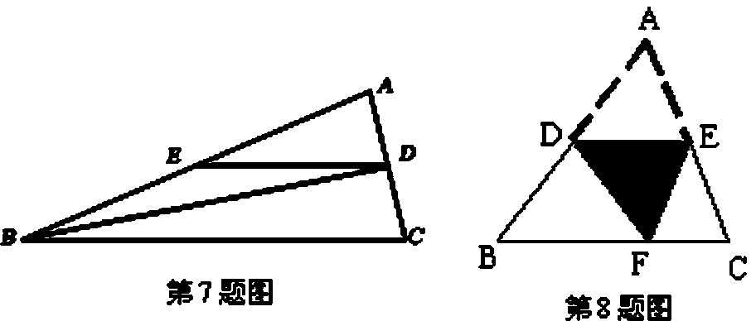
7．如图在△ABC中，BD平分∠ABC且BD⊥AC于D，DE∥BC与AB相交于E．
AB＝5cm、AC＝2cm，则△ADE的周长＝_________cm．
8．如图，D是AB边上的中点，将沿过D点的直线折叠，使点A落在BC上点F处，若，则 度．

9. 等腰三角形一腰上的高与另一边的夹角为80°，则顶角的度数为。
10．在直角三角形中，已知一条直角边的长为8，斜边上的中线长为5，则其斜边的高为。

二．选择题(每题3分，共15分)
11．2008年奥运会火炬接力活动的传递总路程约为137000000米，这个数保留两个有效数字并用科学记数法表示为 （ ）
A． 1.37×10⁸米 B． 1.4×10⁸米 C．13.7×10⁷米 D． 14×10⁷米
12. 在中有理数的个数是（ ）
A．2个 B．3个 C．4个 D．5个
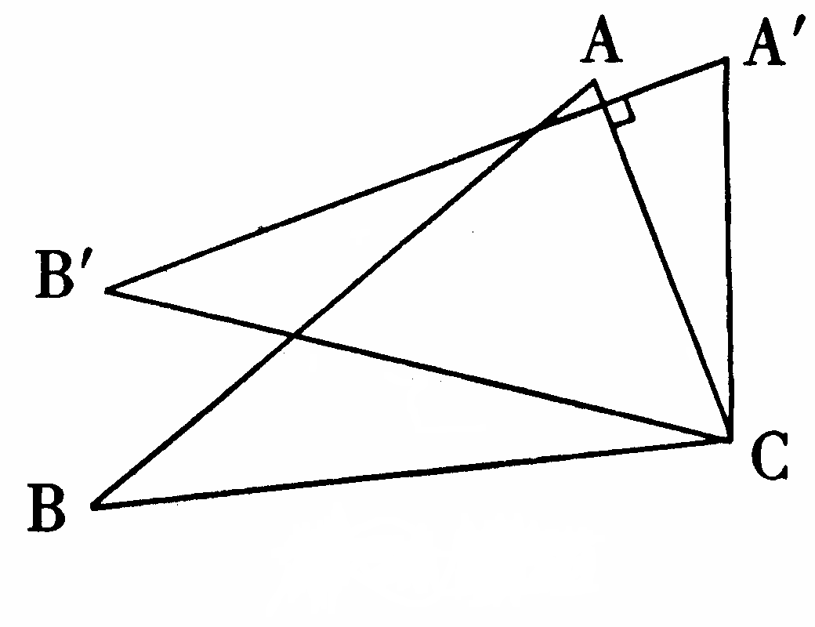
13．如图，将△ABC绕着点C按顺时针方向旋转20°，B点落在位置，A点落在位置，若，则的度数是 （ ）
A．50° B．60° C．70° D．80°
14．以下列各题的数组为三角形的三条边长：①5，12，13；②10，12，13；
③，，2；④15，25，35。其中能构成直角三角形的有（ ）
A．1组 B．2组 C．3组 D．4组
15．如图，在△ABC中，CF⊥AB于F，BE⊥AC于E，
M为BC的中点，EF=5,BC=8，则△EFM的周长是( )
A．13B．18 C．15D． 21
三．解答题(共59分)
16．（6分）计算题：
① ； ②求x的值9x=121.

17．（6分）在△ABC中，AB=15，AC=13，BC边上的高AD=12，试求△ABC的周长。

18．（6分）作图：请你在下图中用尺规作图法作出一个以线段AB为一边的等边三角形.（要求：写出已知、求作，保留作图痕迹，下结论，不写作法）

19．（6分）如图，已知：△ABC中，AB=AC，BD和CE分别是∠ABC和∠ACB的角平分线，且相交于O点。
⑴ 试说明△OBC是等腰三角形；
⑵ 连接OA，试判断直线OA与线段BC的关系？并说明理由。

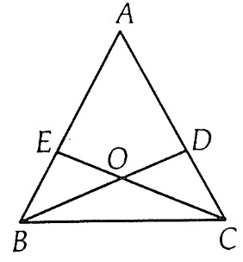

20．（8分）如图，点B、C、E不在同一条直线上，∠BCE＝150°，以BC、CE为边作等边三角形，连结BD、AE，(1)试说明BD＝AE；(2)△ACE能否由△BCD绕C点按顺时针方向旋转而得到？若能，指出旋转度数；若不能，请说明理由。

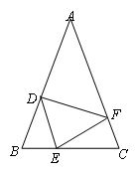
21．（10分）如图，在△ABC中，AB=AC，点D、E、F分别
在BC、AB、AC边上，且BE=CF，BD=CE。
（1）求证：△DEF是等腰三角形；
（2）当∠A=40°时，求∠DEF的度数；

22．（7分）如图，A、D、F、B在同一直线上，AD=BF,AE=BC, 且 AE∥BC。
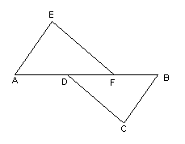
求证：（1）△AEF≌△BCD；(2) EF∥CD。

